1. Zlatokop našel poklad – 10 zlatých krychliček různých velikostí. Ty postupně ukládal na stůl těsně vedle sebe. Vytvořte program zlaty_poklad.py, který takový poklad nakreslí. Každá zlatá krychlička má náhodně zvolenou velikost z rozsahu od 10 do 40.

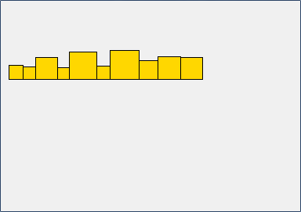

2. Vylepšete předchozí program tak, aby byly mezi zlatými krychličkami mezery o velikosti 5.

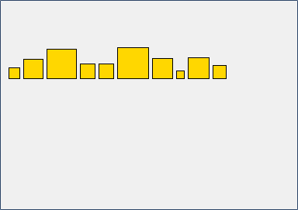

Převzato z: <https://imysleni.cz/ucebnice/zaklady-programovani-v-jazyce-python-pro-stredni-skoly>